阿布溜溜，俱乐部成立于2004年，专业致力于高端儿童轮滑培训，专门针对2岁半以上少儿进行直排轮滑的初中高级培训，俱乐部以专业路线为核心，不仅拥有速滑，平花，陆地冰球（HOCKEY）等多只儿童专业队伍，多次参加全国，省，市级比赛，拿到优秀名次，全国速度轮滑锦标赛冠军【臧应璐】执俱乐部速滑队顾问，世界自由式国家队总教练陈健执俱乐部平花队顾问，阿布溜溜轮滑培训机构秉呈快乐轮滑，服务至上的特色发展理念，十年耕耘、筑梦腾飞、品质立身、服务至上；立足全国一、二线发达城市并取得了高速增长。目前全国各地已有一百多家连锁店，南京目前20家门店，阿布溜溜不仅帮助学员掌握轮滑技巧，更帮助学员获得丰富的社交，更宽广的视野，为无数小朋友增添了丰富多彩的生活。

少儿室内安全运动环境：
阿布溜溜专门为小朋友提供安全的室内轮滑运动环境（特点：不受天气影响，全年恒温，封闭式安全）

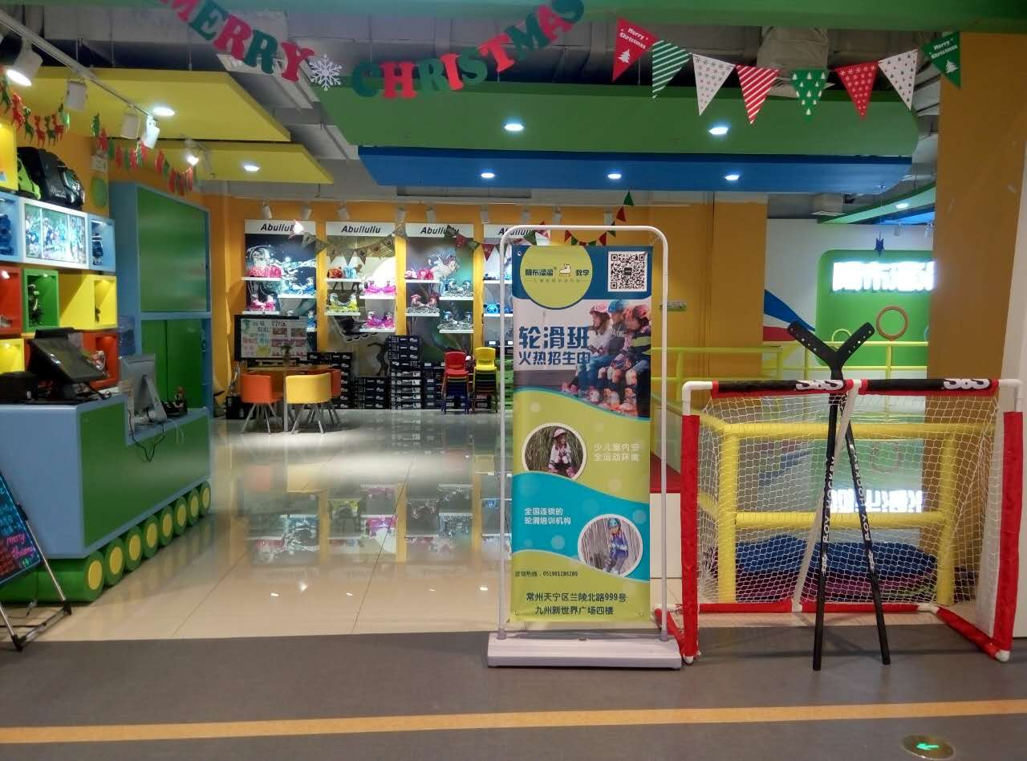

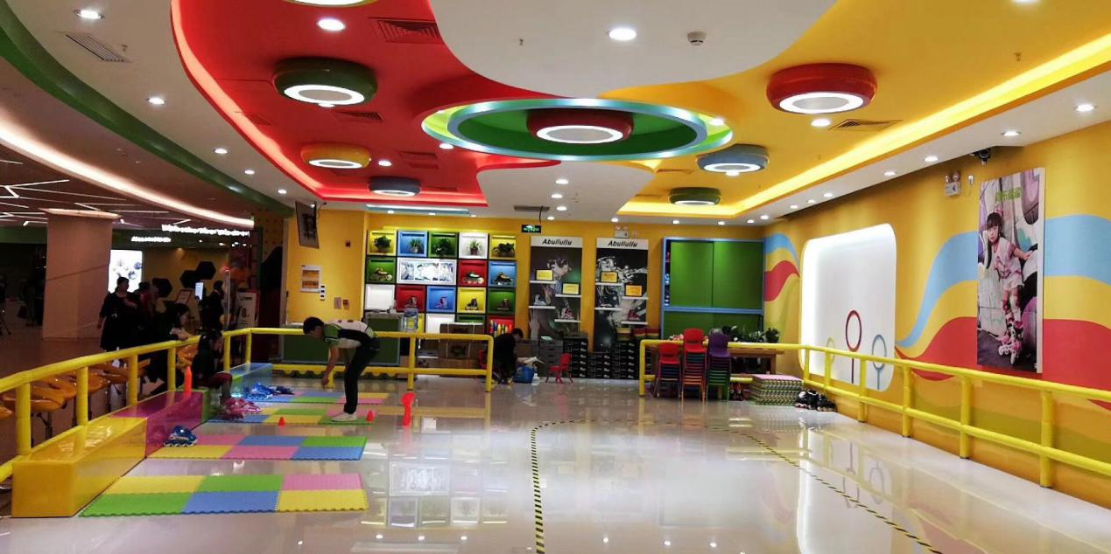

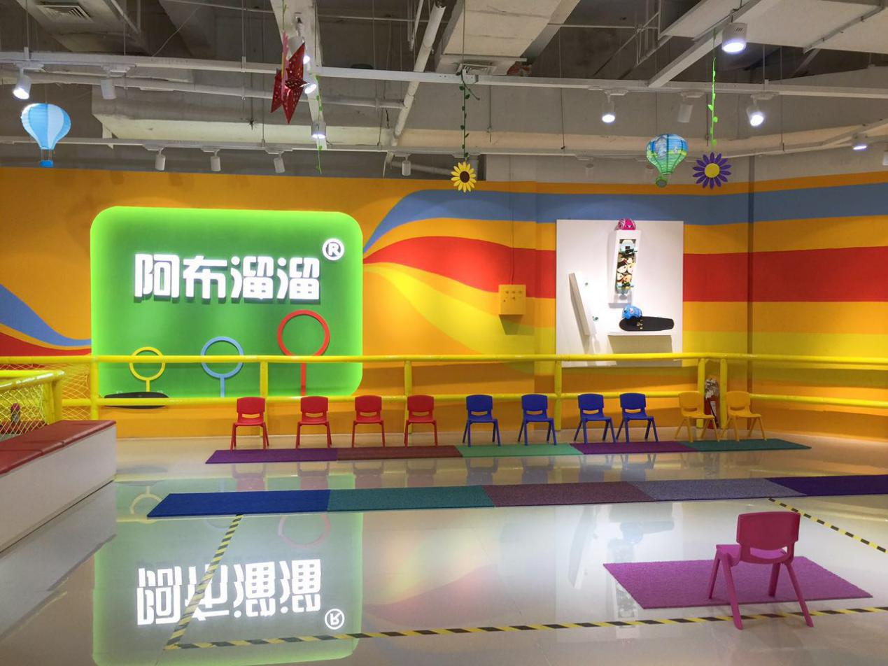
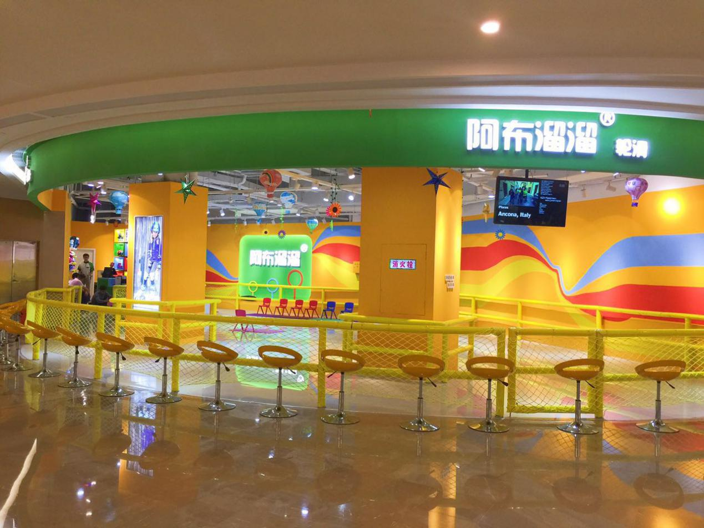

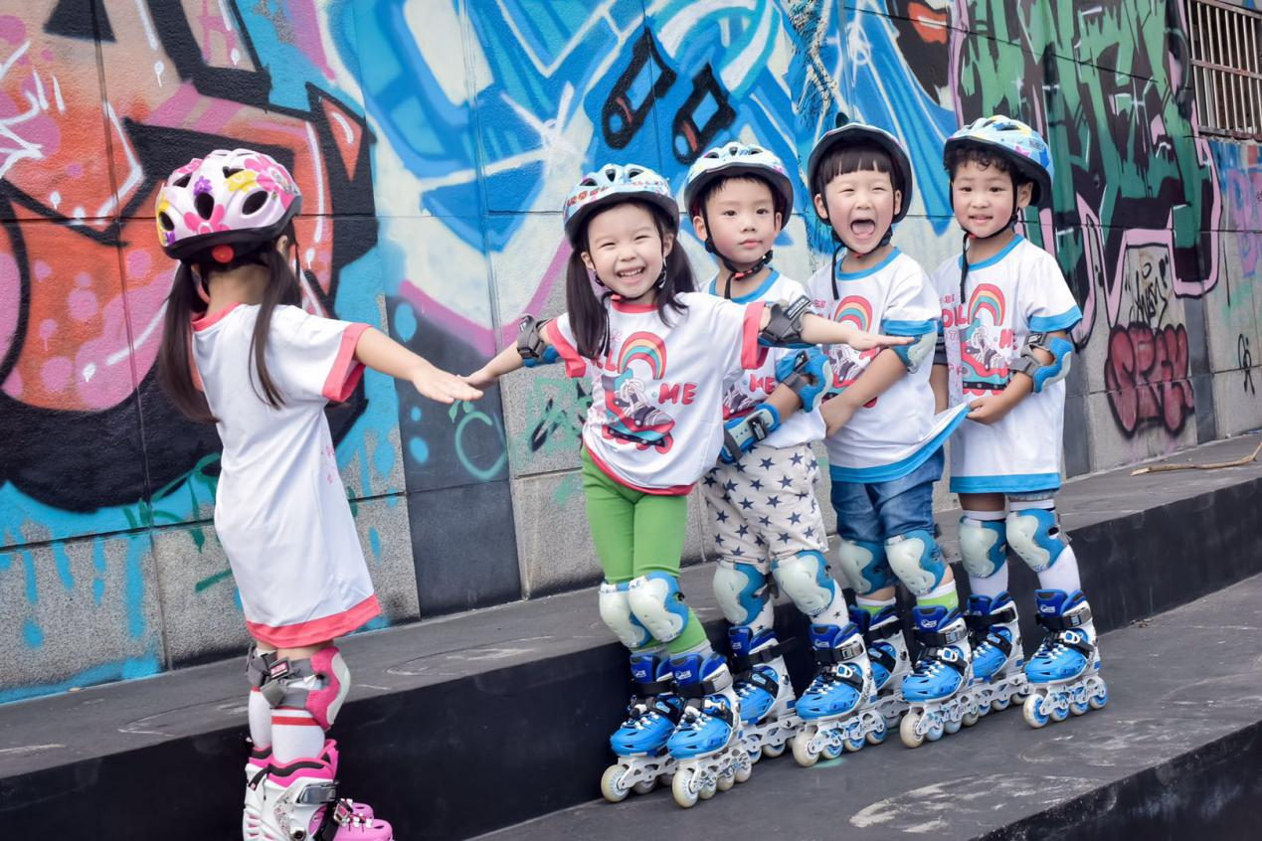
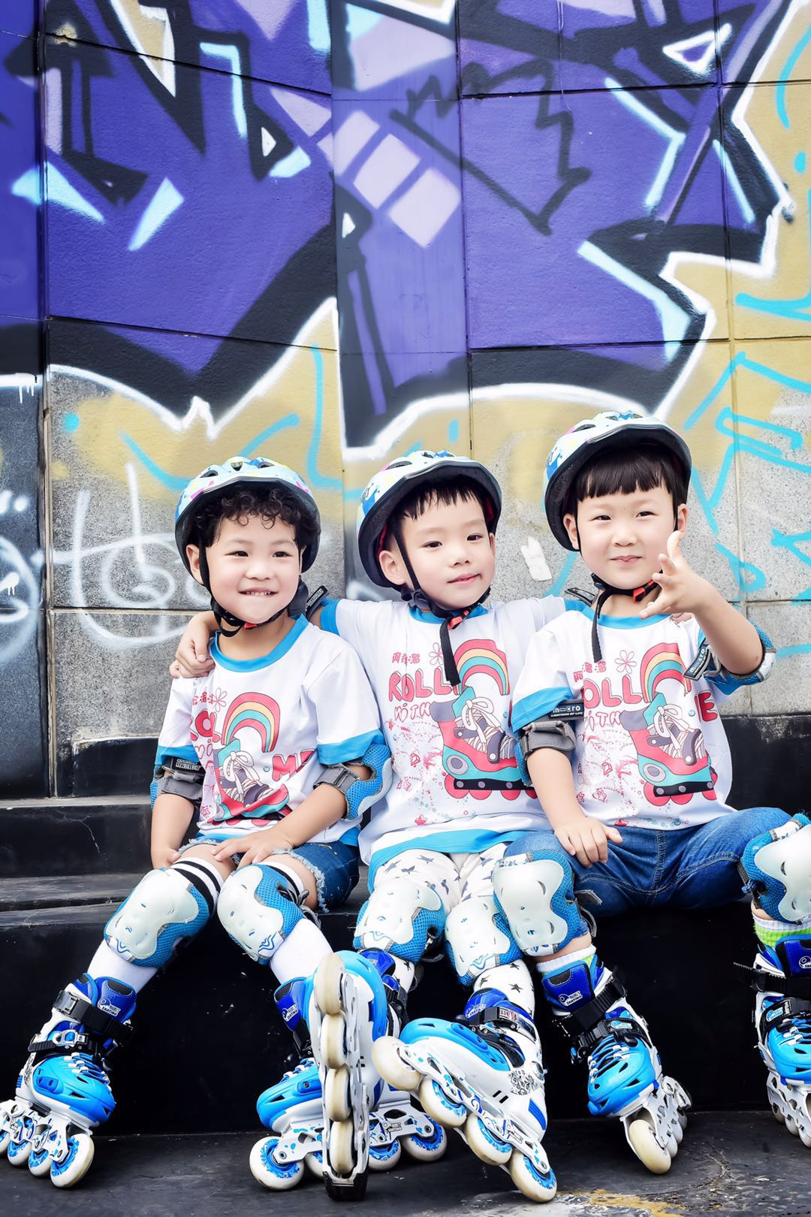

全国连锁的轮滑培训机构：
阿布溜溜目前以华东地区为发展中心，在各地不同区域设立连锁分店方便小朋友就近学习和城市之间的赛事交流活动

专业的教练团队：
阿布溜溜拥有专业认证的轮滑教练团队，能为小朋友提供不同级别的专业轮滑课程还拥有自己的轮滑运动推广团队，大型活动策划团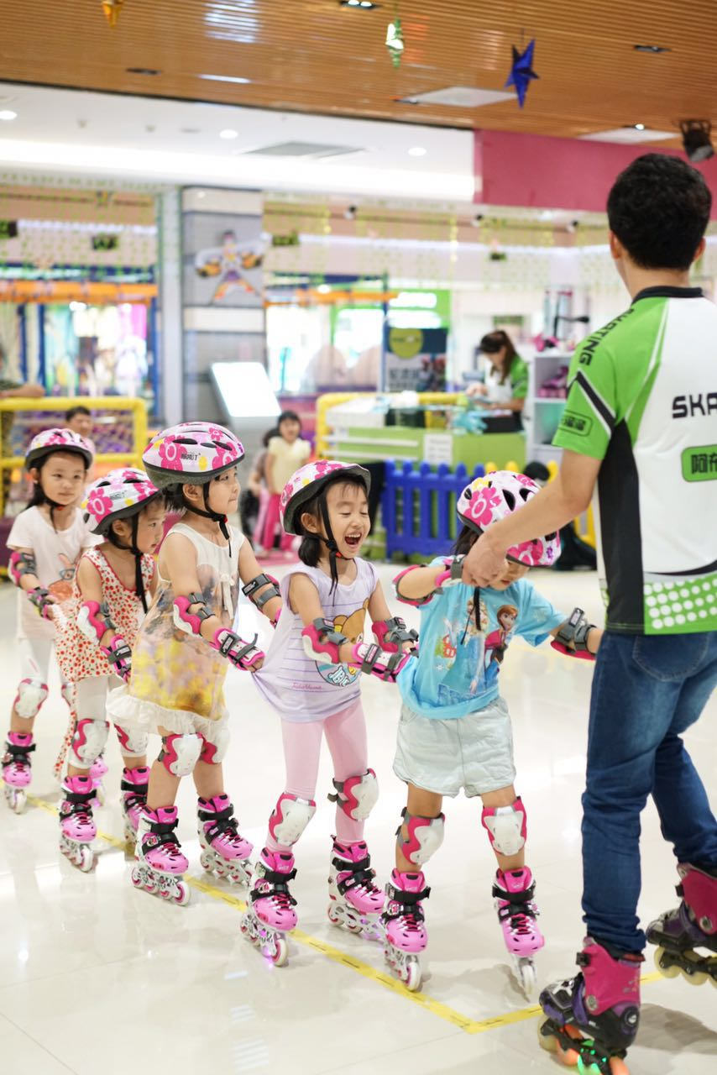

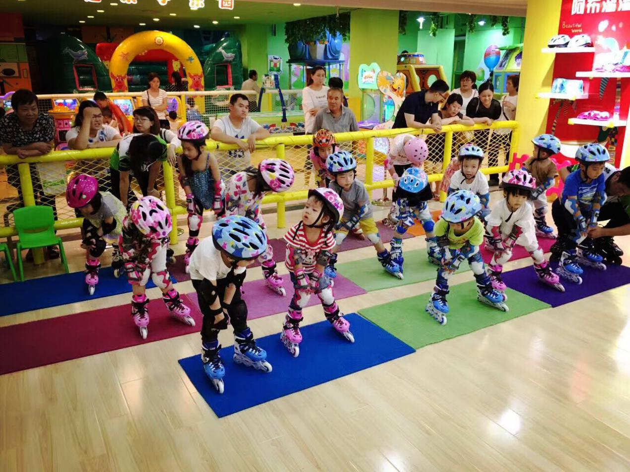

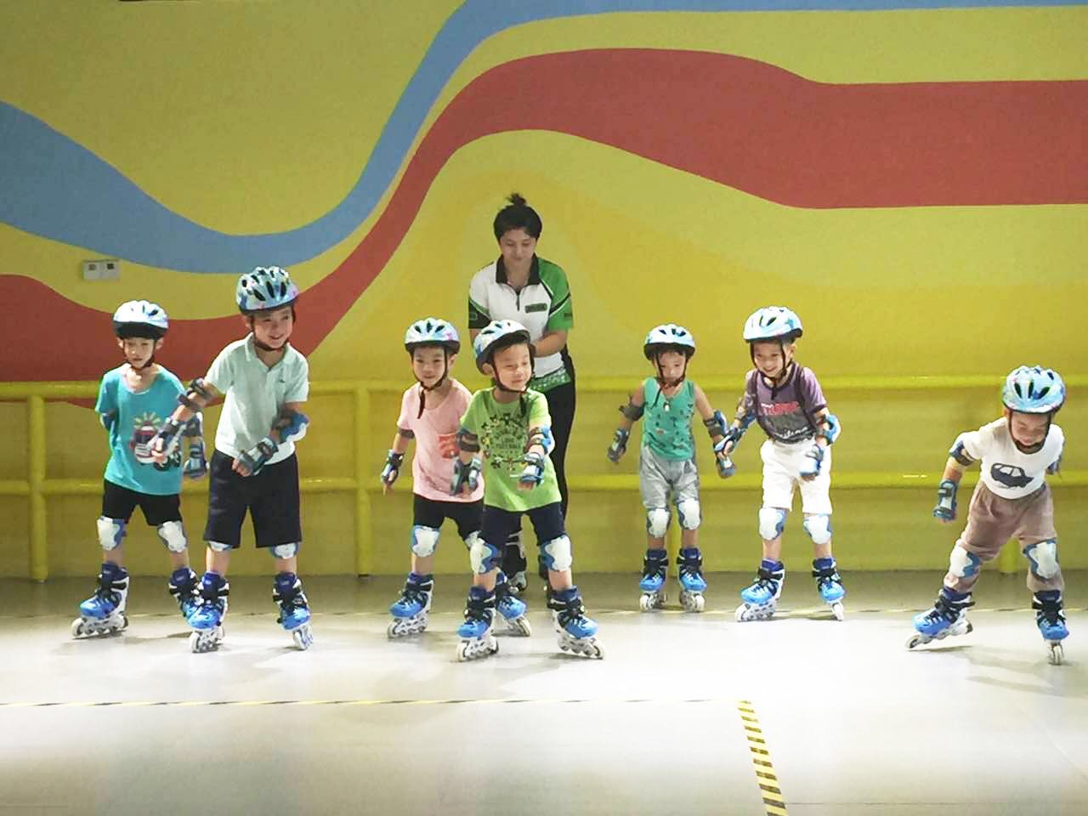
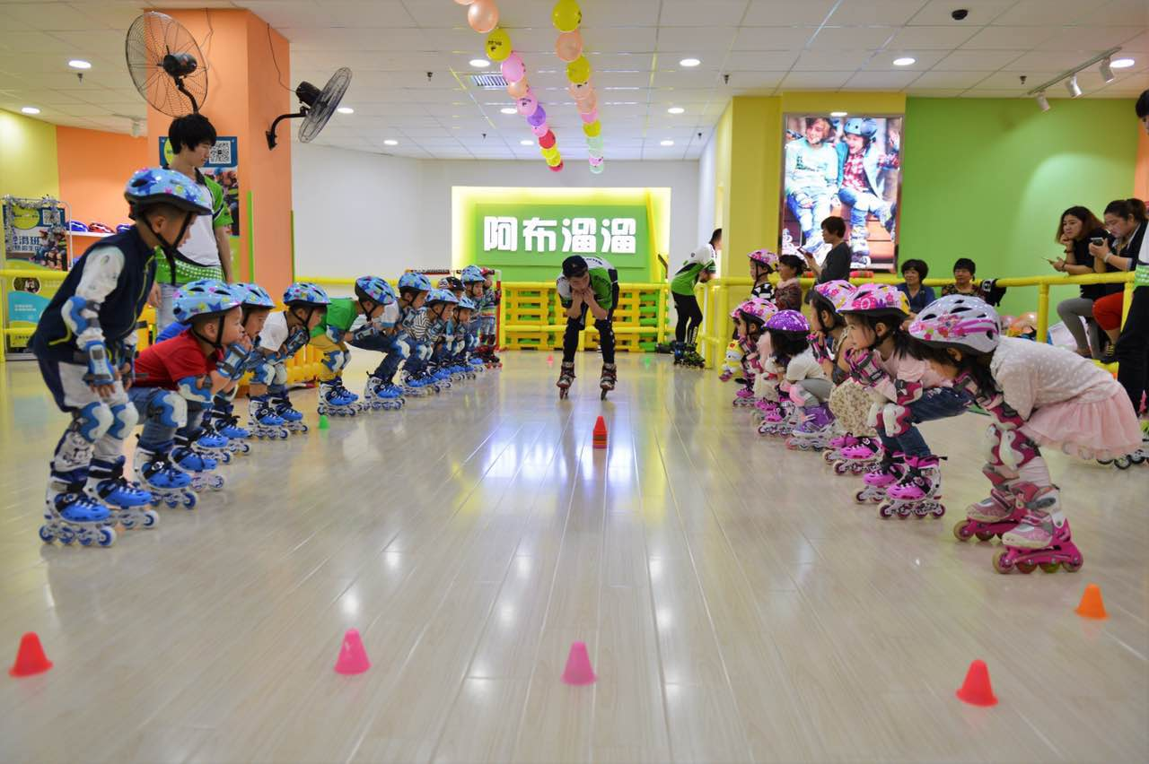

统一的总部管理体系：
所有连锁店受阿布溜溜总部监管，绝对保障会员权益，所有的教练接受总部的定期培训，适时为会员提供与时俱进的服务
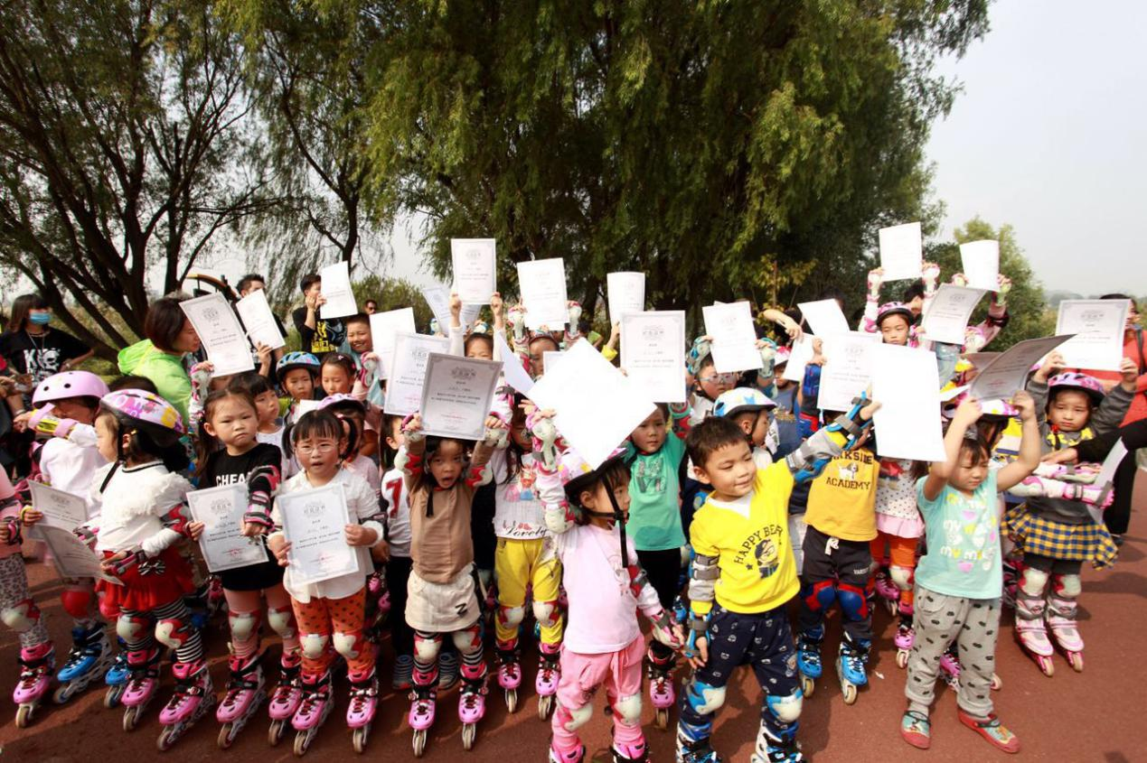
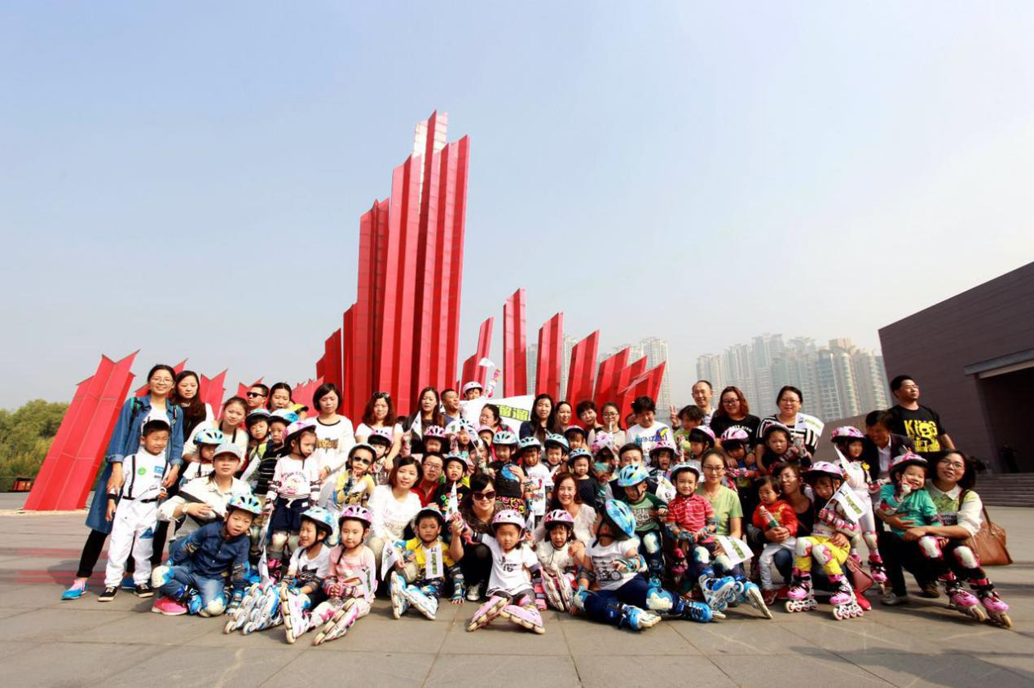
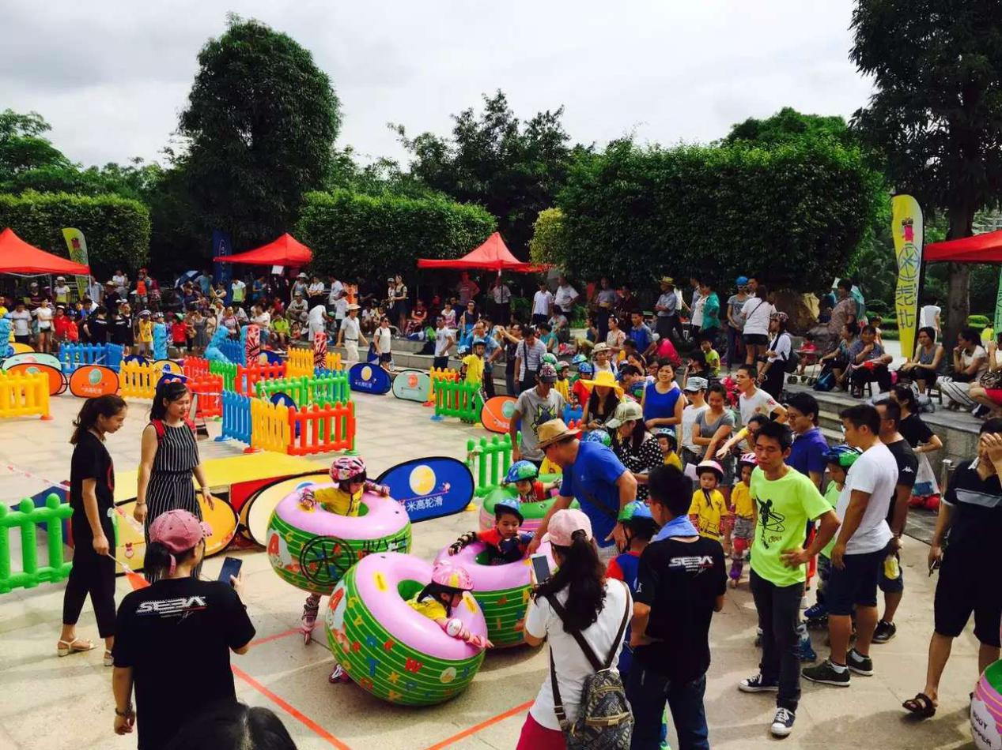

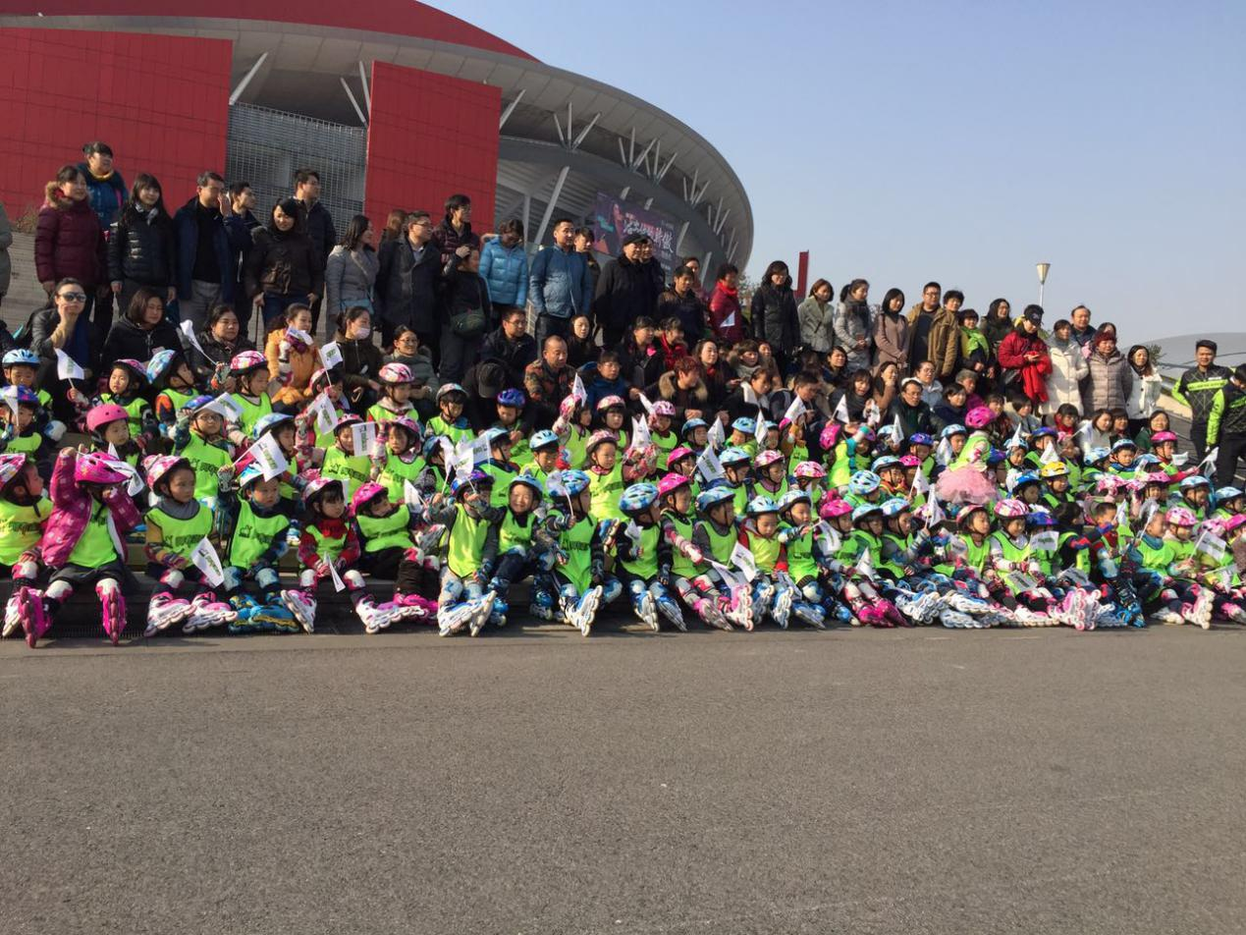

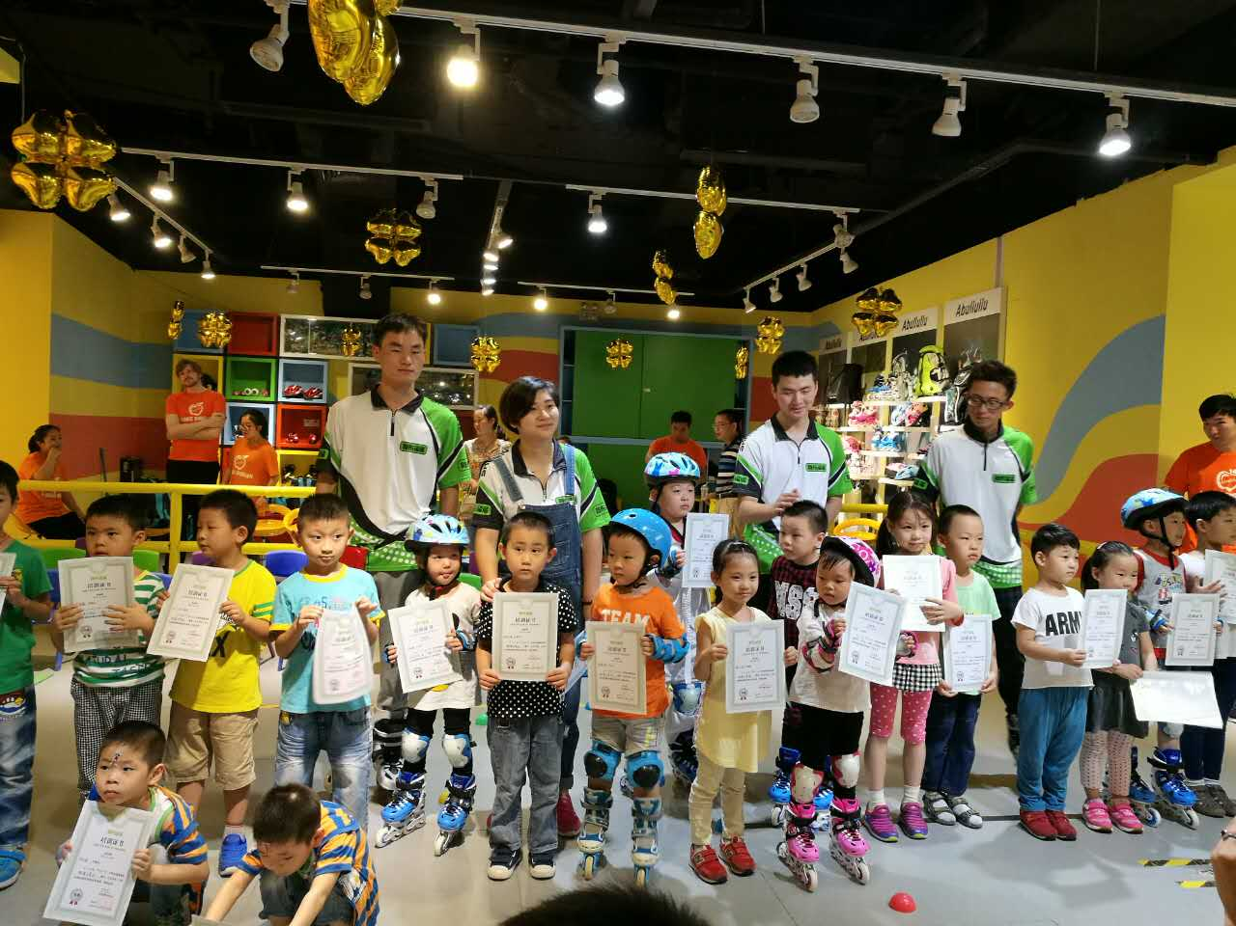

统一的总部管理体系：
所有连锁店受阿布溜溜总部监管，绝对保障会员权益，所有的教练接受总部的定期培训，适时为会员提供与时俱进的服务

薪资待遇
- 月收入：5000--8000
- 住 宿：宿舍免费入住，1-3人一间
- 社 保：转正后公司统一交社保
- 作息时间：做六休一、周二至周五下午2点至9点、周六/日上午10点至晚上9点、周一休息
- 福利：所有正式员工满一年且达到店长水平，经公司考核通过后可获取门店入股资格
- 不定期组织刷街、聚餐、K歌等团建活动，年底公司统一组织年会等
- 联系电话：
齐店长：17368125115/微信同号
潘学长：17805596016/微信同号

欢迎各位小哥哥、小姐姐欢聚在阿布溜溜大家庭

